МІНІСТЕРСТВО ОСВІТИ І НАУКИ УКРАЇНИ НАЦІОНАЛЬНИЙ УНІВЕРСИТЕТ “ЛЬВІВСЬКА ПОЛІТЕХНІКА”

ІКТА Кафедра ЗІ



**Звіт**

**До лабораторної роботи №2**

З курсу: “ Web-програмування”

На тему “Розмітка веб-сторінок за допомогою HTML”

**Виконав:** ст. гр. КБ-307

Процик Олег

**Прийняв:** Леськів Т.С

**Львів 2025**

**Мета:** ознайомитися з основними принципами розмітки веб-сторінок за допомогою HTML. Навчитися правильно створювати структуру HTML-документу (включно з обов’язковими тегами та семантичними секціями). Розглянути та закріпити на практиці використання базових тегів, атрибутів, блочних та стрічкових елементів. Навчитися використовувати розподілену систему керування версіями файлів та спільної роботи - Git.

**Хід роботи**

1. Створити окрему папку для лабораторної роботи під назвою lab_2;

2. Проініціалізувати новий репозиторій Git;

3. Створити файл із назвою index.html;

4. Проіндексувати даний файл за допомогою Git;

5. У даному файлі розмістити інформацію про себе та ваш досвід роботи за форматом CV(резюме) використовуючи вивчені вам теги HTML; Використання CSS або JavaScript заборонено.

6. Зробити коміт при завершенні роботи над кодом.

**Виконання**

1. **Створення папки для лабораторної роботи**

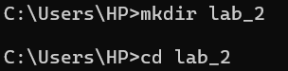

1. **Ініціалізація Git-репозиторію**



1. **Створення файлу index.html**



1. **Додавання файлу до індексації Git**



1. **Код HTML**

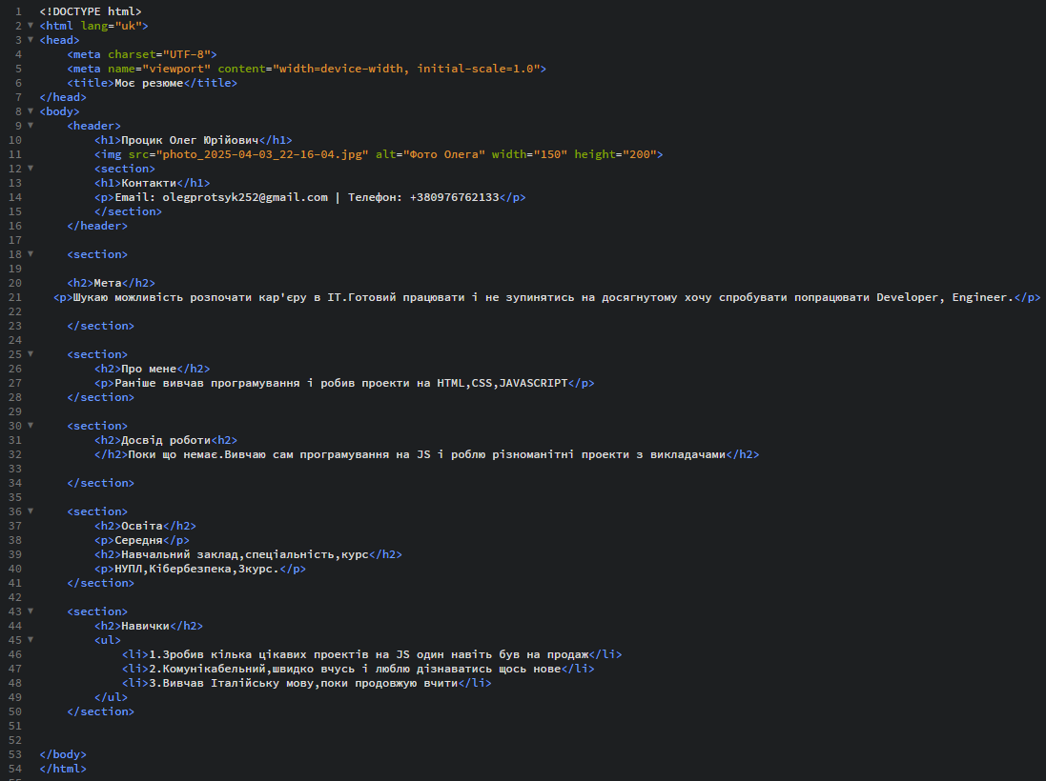

1. **Збереження змін у Git**

